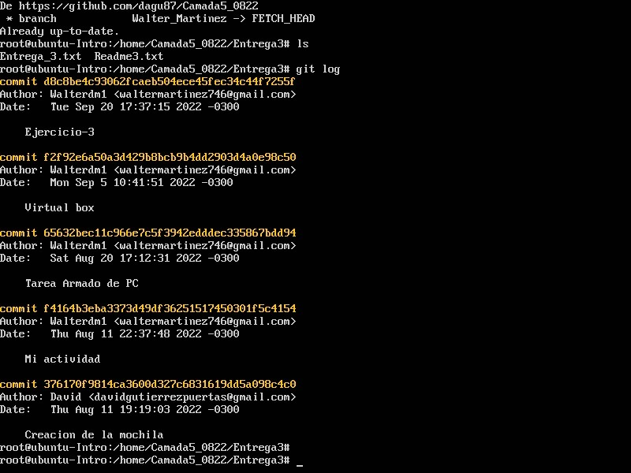

Profe, la entrega n°3 de la mochila esta hecha (desde la maquina virtual) pero no figura github. Hice todo como corresponde pero no sé el motivo por el cual no figura. Le saque captura y lo voy a subir desde vs code.